МУНИЦИПАЛЬНОЕ БЮДЖЕТНОЕ ОБРАЗОВАТЕЛЬНОЕ УЧРЕЖДЕНИЕ «СПЕЦИАЛЬНАЯ (КОРРЕКЦИОННАЯ) НАЧАЛЬНАЯ ШКОЛА – ДЕТСКИЙ САД № 3 г. НЕРЮНГРИ»

Конспект открытого занятия по ФЭМП
в старшей группе
с использованием конструктора Лего
«Космическое путешествие»

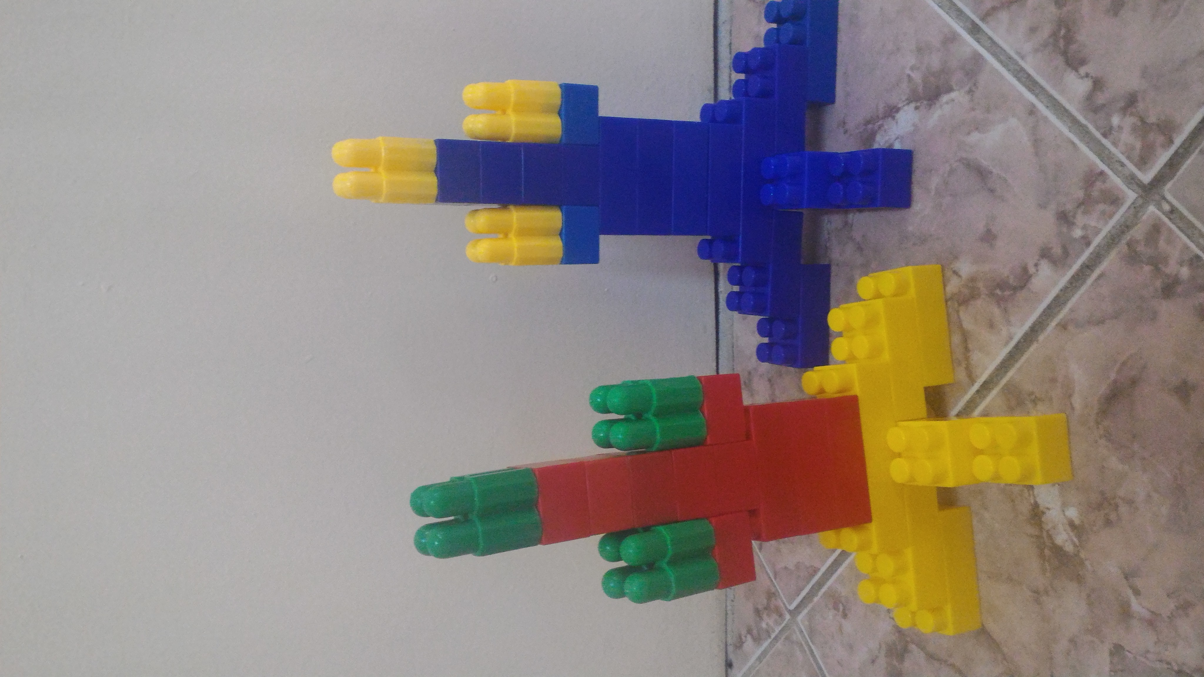

Воспитатель: Новикова М.И.

г. Нерюнгри

О.: Продолжать учить детей прямому и обратному счету в пределах 10. Совершенствовать навыки счета в пределах 10; учить понимать отношения рядом стоящих чисел; умение «читать» графическую схему. Формировать умение создавать различные модели по схеме.
Продолжать формировать представление о равенстве групп предметов, учить составлять группы предметов по заданному числу, видеть общее количество предметов и называть его одним числом.
Развивать умение ориентироваться на квадратной пластине, определять стороны, углы и середину пластины, развивать пространственное воображение.
К.: Развивать логическое мышление, память.
В.: Воспитывать дружеские взаимоотношения между детьми, закрепить навык работы в паре, умение вместе работать над выполнением задания.
Закреплять умения детей согласовывать свои действия с действиями товарищей, воспитывать интерес к занятиям математикой, желание узнавать что-то новое.

Демонстрационный наглядный материал: Картинка с изображением космического пространства и космического корабля, схема ракеты, конструктор ЛЕГО, мяч, геометрические фигуры – квадрат, круг, овал, треугольник, прямоугольник, ленточки цветные, картинки с марсианинами, 10 звезд разного цвета, звездочки по количеству детей.

Раздаточный материал: конструктор Лего – для ракеты, 6 плато, кубики ЛЕГО, двухполосные карточки, 10 звезд на каждого ребенка.

ХОД

- Игровая ситуация «Полет в космос»

Заходим, обращаю внимание детей на гостей.
К нам сегодня пришли гости, давайте дружно поздороваемся с нашими гостями.

- Ребята, скажите, а какой праздник отмечает наша страна в апреле ?

Я хочу предложить вам, отправиться со мной в путешествие. А в какое путешествие, отгадайте сами. (Загадка про космос)
Там все знаки зодиака-
Водолея, девы, рака.
Светятся и ночью и днём,
Туда смотрит астроном.
(Космос)
По-другому его называют — Вселенная,
Он огромный, безбрежный, немой.
Законы его постигают учёные,
Чтоб для нас не казался он тьмой.
Ответ: космос

- Молодцы, ребята, вы угадали, это космос. Вы догадались в какое путешествие я вас приглашаю? (ответы детей). Верно, в космическое путешествие.
- Скажите, ребята, а на чём мы можем полететь в космос? (На космическом корабле, на ракете).
Но в одну ракету мы все не поместимся, я предлагаю распределиться на космические экипажи по два человека и сконструировать ракеты.

(В-ль предлагает детям пройти к своим столам, на которых лежат кирпичики ЛЕГО)

- Выставляется схема
Посмотрите внимательно на схему и скажите, какие кирпичики лего вам нужно выбрать
Дети: 2на2, 2 на 4, 2 на 6
-Амир, Посчитай, сколько нужно взять кирпичиков 2 на 2.
Отсчитайте столько кирпичиков.
Настя, сколько ваш экипаж отсчитал кирпичиков 2 на 2?
- Айдар, посчитай. Сколько нужно нам кирпичиков 2 на 4?
Отсчитайте столько кирпичиков.
Виола, сколько ваш экипаж отсчитал кирпичиков 2 на 4?
-Макар, Посчитай, сколько нужно взять кирпичиков 2 на 6
Отсчитайте столько кирпичиков.
Настя, сколько ваш экипаж отсчитал кирпичиков 2 на 2?
Дети выбирают конструктор ЛЕГО
Молодцы, ребята!
Для строительства ракеты вы выбрали все кирпичики правильно.
Распределитесь между собой, кто будет собирать вверх ракеты, а кто низ
Приступаем к сборке ракеты.
(Дети выкладывают из ЛЕГО ракеты по схеме)
Молодцы, ребята, у вас получились интересные ракеты. Можно отправляться в путь.
Внимание! Подойдите ко мне, приготовьтесь к запуску ракеты. (дети выходят из-за столов, становятся в круг)
Ракета взлетит, если вы ответите на мои вопросы
. Все вопросы логические и вполне космические.

Д/и «Закончи предложение»

С Земли можно взлететь – А на Землю можно приземлиться
Солнце от Земли далеко – А Луна близко
Самолёт летит медленно – А наш космический корабль летит быстро
Д/ игра «Считай дальше » (посчитай от 2 до 8, от 4 до 7, от 5 до 1, от 3 до 6, от 5 до 3, от 4 до 1)
«Назови соседей» Я бросаю мяч и называю число, а вы бросаете мне его обратно и называете его соседей ( 5, 6, 3, 9, 2, 8).
Воспитатель: Молодцы - Ключ на старт! запуск ракеты прошел успешно.

3.Воспитатель. Предлагаю вам перейти к ручным пультам управления. (дети садятся за столы)
Положите перед собой пластины, поставьте кирпичик лего в центр – это будет ваш пульт управления

Воспитатель дает команды:
- впереди планета Марс, ее надо облететь, переведите пульт в верхний правый угол;
- навстречу движется метеоритный дождь, переведите пульт управления в нижний левый угол;
-приближаемся к искусственному спутнику Земли и переводим пульт в нижний левый угол;
- пересекаем созвездие Лебедь и переведем пульт управления в верхний левый угол;
- переходим на автоматическое управление, переводим пульт на середину.

- Вот мы с вами прилетели в космическую галактику и готовы к выходу в открытый космос.
Подойдите ко мне. (дети встают из-за столов)
В открытом космосе космонавтам нужен особый космический костюм скафандр. Он защищает тело человека, позволяет дышать.
Давайте представим и тоже сейчас наденем скафандры
Физминутка – игра «Скафандр космонавта»
-На голове у космонавтов шлем (наклоны и повороты головы)
-Комбинезон должен быть удобным и не сковывать движения (повороты и наклоны корпуса)
-Руки защищены перчатками (вращение кистями рук, сжатие и разжатие кистей)
-Сапоги космонавта на очень плотной подошве (ходьба на месте)
-На спине за плечам ранец с важными устройствами и балоннами с воздухом (поднятие и опускание плеч, вдох – выдох)

Воспитатель: Возвращаемся на корабль. (подходим к столу, на котором лежат геометрические фигуры и шнурки)

- По курсу планета «Марс» , предлагаю приземлить космический корабль на эту планету.
Для этого каждому из вас необходимо выбрать площадку приземления – геометрическую фигуру. И выложить ее форму из шнурков соответствующего цвета. На ковре
Воспитатель предлагает детям на выбор геометрические фигуры (красный квадрат, зеленый прямоугольник, желтый треугольник, синий круг, красный овал, зеленый треугольник).
Какую ты выбрал фигуру по цвету и форме?
Возьми соответствующего цвета шнурок и приступай к выкладыванию площадки приземления.
Какого цвета и какой формы ты выложил площадку.
- Вот мы с вами и приземлились на планету «Марс».
- Нас встречают марсиане (садятся за столы)
Воспитатель: Ребята марсиане просят, чтобы вы им помогли. Они не могут определить у кого из них больше звезд. Вы согласны им помочь?
Один ребенок у доски
-Посчитай сколько звездочек у 1 го марсиянина на верхней полоске?
-Выложите у себя на верхней полоске 5 звездочек
-Посчитайте сколько звездочек у 2 –го марсианина на нижней полоске?
-Выложите у себя на нижней полоске 4 звездочки
- Каким числом можно обозначить количество звездочек на верхней полоске?
- Каким числом можно обозначить количество звездочек на нижней полоске?
- Какое число больше 5 или 4?
-Какое число меньше 4 или 5?
-На сколько число 5 больше числа 4?
На сколько число 4 меньше числа 5?
Как сделать чтобы у марсианинов стало одинаковое количество звезд?
-Сколько звезд у тебя на верхней полоске?
Сколько звезд на нижней полоске?
-Что можно сказать о количестве звезд на нижней и верхней полоске?
Как ты сделал одинаковое количество звезд?
Теперь, что можно сказать о количестве звезд?
-Уберите с нижней полоски 1 зведочку.
-А как сделать по-другому одинаковое количество звезд?
-Посчитайте сколько звезд стало на верхней полоске?
-Посчитайте сколько звезд на нижней полоске?
-Как сделали одинаковое количество звезд?
- Что можно сказать о количестве звезд на нижней и верхней полоске?

Воспитатель: Марсиане говорят вам спасибо
Ребята, вы прекрасно справились со всеми заданиями во время полета. Из вас получились хорошие космонавты. Наш полет подходит к концу. В иллюминаторах я вижу Землю. Приготовьтесь к посадке. До конца полета осталось 10 секунд. Ведем отсчет времени (прямой счет). Мы приземлились
Итог:
Что вам сегодня понравилось и запомнилось в путешествии?
Какие задания тебе понравилось выполнять,. Какое задание вызвало затруднение?
Конечно, мы побывали на воображаемой планете, но я хочу вас похвалить.
Вы были дружной и слаженной командой!
Мне понравилось как вы работали.
-А чтобы вы помнили о нашем путешествии, я дарю вам именные звездочки. Смотрите на них и знайте и помните, вы маленькие звездочки своей планеты Земля.

